**VISOKA TEHNIČKA ŠKOLA**

**STRUKOVNIH STUDIJA**

**S** **U B O T I C A**

**PROJEKAT**

**iz predmeta Web programiranje**

**KANDIDAT MENTOR**

**Zaric Srdjan dr Zlatko Čović**

**_____________________________________________________________________**

**SUBOTICA 2020.god.**

SADRŽAJ:

**OPIS ZADATKA** 3

**REALIZACIJA ZADATKA** 4

**STRUKTURA BAZE PODATAKA (MySQL Workbench)** 7

**OPIS FUNKCIONALNOSTI** 8

**KORIŠĆENA LITERATURA** 11

# **OPIS ZADATKA**

-Jednostavan sajt o oglasima

# **REALIZACIJA ZADATKA**

*$*(document)*.ready*(function(){

    varadsCount=2;

*$*("button")*.click*(function(){

        adsCount = adsCount + 2;

*$*("#ads")*.load*("load_ads.php", {

            adsNewCount: adsCount

        });

    })

})

*public* function *query*($sql){

        $result = $this->connection->*query*($sql);

        $this->*confirm_query*($result);

*return* $result;

    }

class Job *extends* Db_object {

*protected* static $db_table_fields = array('id_category','id_user','company','job_title','description','salery','location','contact_user','contact_email','created_at');

*protected* static $db_table = "jobs";

*public* $id;

*public* $id_category;

*public* $id_user;

*public* $company;

*public* $job_title;

*public* $description;

*public* $salery;

*public* $location;

*public* $contact_user;

*public* $contact_email;

*public* $created_at;

*public* *static* function *find_by_id_category*($id_category){

*return* static::*find_by_query*("SELECT * FROM ".static::$db_table." WHERE id_category = {$id_category}");

    }

*public* *static* function *find_by_id_user*($id_user){

*return* static::*find_by_query*("SELECT * FROM ".static::$db_table." WHERE id_user = {$id_user}");

    }

*public* *static* function *find_all_dates*(){

*return* static::*find_by_query*("SELECT * FROM ".static::$db_table."  ORDER BY $created_at DESC ");

    }

}//*end of class*

*public* *static* function *find_by_query*($sql){

*global* $database;

        $result_set = $database->*query*($sql);

        $object_array = array();

*while*($row = mysqli_fetch_array($result_set)){

            $object_array[] = static::*instantiation*($row);

        }

*return* $object_array;

    }

# **STRUKTURA BAZE PODATAKA (MySQL Workbench)**

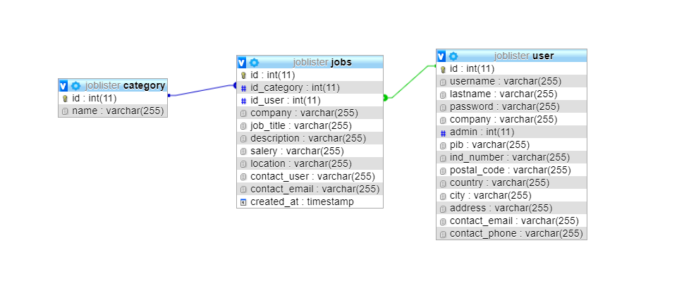

# **OPIS FUNKCIONALNOSTI**

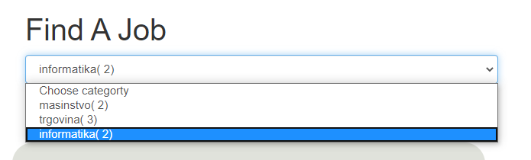

-Pretraga preko kategorija,i broj trenutnih oglasa u toj kategoriji.

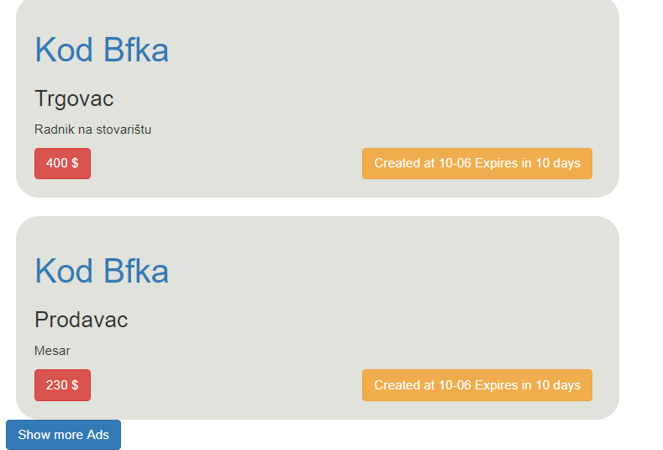

-Klikom na dugme istitavamo iz baze po 2 oglasa bez osvezanja stranice

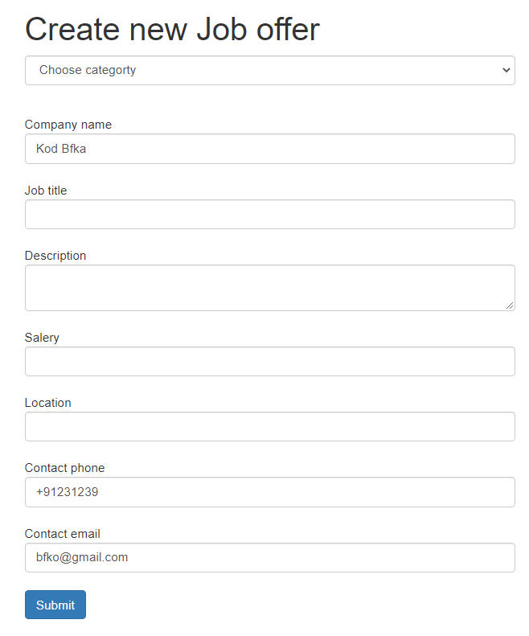

-Kreiranje novog oglasa

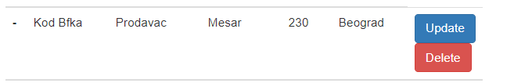

-Moguca promena vec postojeceg oglasa i brisanje istoga

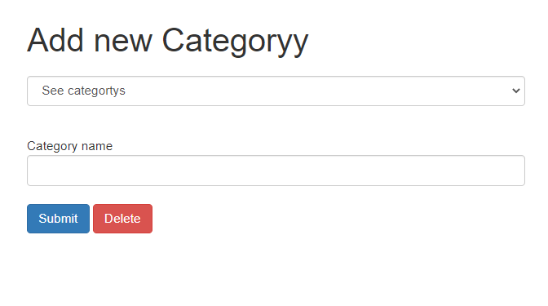

-Dodavanje novih kategorija i mogucnost brisanja istih

# **KORIŠĆENA LITERATURA**

1. Danny Goodman: „JavaScript Biblija”, Mikro knjiga, Beograd, 2000.
2. David Flanagan: „JavaScript:sveobuhvatni vodič” Mikro knjiga, Beograd, 2011.

1. Tom Butler: PHP & MySql Novice to Ninja

W1. <http://www.w3schools.com/>

W2. <http://www.jquery.com>

W3. <https://www.javascript.com/>